# Tecnologia VoIp

|  |
| --- |
| Fábio Santos {[1011676@sal.ipg.pt](mailto:1011676@sal.ipg.pt)} |
| Escola Superior de Tecnologia e Gestão do Instituto Politécnico da Guarda |

O

presente trabalho foi realizado no âmbito da unidade curricular de Redes e Serviços de Comunicação Móveis do Mestrado em Computação Móvel do Instituto Politécnico da Guarda na edição 2018/2019. Porém a tecnologia em estudo é a tecnologia VoIP. Esta tecnologia faz uso da internet para efetuar e receber chamadas e permite a digitalização e codificação de voz. O trabalho está categorizado em Definição da Tecnologia, Contextualização, Vantagens e Desvantagens, Equipamento, Qualidade de Serviço, Ameaças, Codecs, Protocolos, Endereçamento e ENUM. Para finalizar os protocolos mais importantes na atual tecnologia são o SIP e o H.323, no entanto os mesmos são usados em contextos diferentes.

página em branco

## Definição

VoIP significa Voz usando o protocolo de internet e é uma tecnologia que possibilita a execução de chamadas telefónicas de qualquer dispositivo conectado à internet e que tenha um microfone e um alto-falante.

Há enumeras aplicações a usarem a tecnologia VoIP para fazer chamadas de voz, no entanto as mais populares são o *Mensager* do Facebook, e o *Skype* da Microsoft.

A presente tecnologia tem crescido constantemente e a adoção da mesma cresceu devido à substituição de telefones convencionais e às redes de telecomunicações na adição de recursos de chamadas de voz e vídeo em aplicações de mensagens. Contudo isso foi impulsionado pela apropriação dos dispositivos conectados à internet e pelo baixo custo dos sistemas VoIP comparativamente ao serviço telefónico tradicional usando como meio de transmissão o Cobre.

## Contextualização

Antes do conceito VoIP, a infraestrutura de voz e de dados eram duas realidades opostas que coexistiam nas empresas, pois usavam-se diferentes cabelagens e os sistemas de gestão eram totalmente autónomos uns dos outros, o que se traduzia numa maior complexidade na gestão e na infraestrutura, pois havia mais cabelagem e os custos de manutenção eram diferentes pois havia diferentes equipas em cada infra estrutura.

Com a evolução da internet e da tecnologia VoIP assou a ser possível pensar na infraestrutura de rede como um todo, já que a voz passou a ser transportada da mesma forma que os dados (arquitetura de pacotes TCP/IP).

## Equipamento

Para a utilização da tecnologia VoIP é necessário ligação à rede e um dos seguintes equipamentos, um telefone VoIP que basta ligar à rede e o mesmo fica apto para fazer chamadas, um programa que possibilita a realização das chamadas através de um PC, uma ata caso se pretenda usar um telefone analógico, pois a mesma consegue converter o sinal analógico em digital e assim usar a tecnologia VoIP.

## Vantagens e desvantagens

Como em todas as tecnologias existentes, há sempre vantagens e desvantagens, no entanto é apresentado abaixo uma tabela com algumas vantagens e desvantagens relativas à tecnologia VoIP.

Tabela 1 – Vantagens e Desvantagens da Tecnologia VoIP

|  |  |
| --- | --- |
| Vantagens | Desvantagens |
| Baixo Custo das Chamadas | Atraso |
| Mobilidade | Perda de Pacotes |
| Flexibilidade | Sistema dependente de energia elétrica |
| Unificação das redes | Qualidade da ligação oscila de acordo com a configuração da rede |
| Conferência de Chamadas | Sistema dependente da internet |

## Qualidade de Serviço

São vários os fatores que devem ser observados para que se alcance a qualidade desejável. Porém alguns desses fatores são mencionados abaixo.

* **Banda –** É necessário ter uma banda mínima para a transmissão de um canal de voz;
* **Supressão do Silêncio –** Os codificadores de voz podem reduzir a banda consumida por cada canal nos períodos de silêncio;
* **Compressão de Cabeçalhos IP –** Após a transmissão do primeiro pacote descomprimido, vários campos dos pacotes seguintes podem ser suprimidos ou variarem de forma conhecida, sendo novamente montados ao chegar ao destino;
* **Atraso -** O tempo necessário para que um pacote de áudio chegue ao seu destino não deve ultrapassar um determinado patamar pois pode ter influência na qualidade da aplicação.
* **Jitter –** Há variação de tempo entre as chegadas de pacotes consecutivos. No entanto maior tempo de chegada, com uma variação menor tem melhor qualidade do que o inverso.
* **Taxa de Perdas e Erros -** Na transmissão de voz não podemos solicitar uma ‘retransmissão’ de frames devido a erros ou por os mesmos terem sido perdidos usando protocolos do tipo ARQ, pois há uma queda na qualidade do sinal devido à variação de tempo entre as chegadas dos frames (*Jitter*).

## Ameaças

Todas as tecnologias são alvo de ameaças, no entanto a tecnologia VoIP não é uma exceção, contudo é mencionado abaixo alguns exemplos de ataques.

* **DoS –** Uma falha no serviço central é suficiente para impedir a realização de comunicações;
* **Caller ID Spoofing –** Possibilita a falsificação do ID da pessoa que faz a chamada;
* **Man-in-the-middle –** Pode haver um acesso não autorizado aos dados de comunicação e uma possível alteração dos mesmos.

## Modelo de Implementação

No presente tópico é apresentado uma solução de implementação da presente tecnologia, no entanto há outas soluções validadas e que estão igualmente corretas.

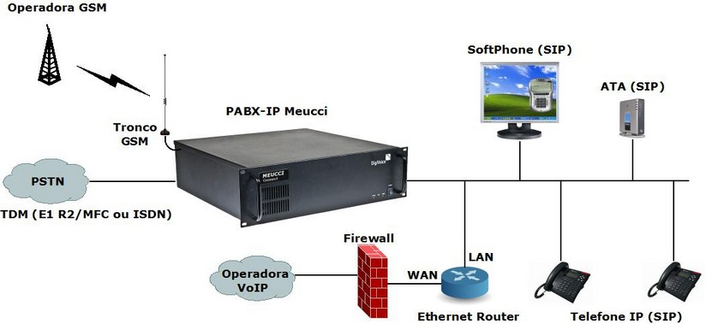

Figura 1 – Modelo de Implementação da Tecnologia VoIP

Os tópicos apresentados abaixo procuram esclarecer o funcionamento e a necessidade de uso de alguns equipamentos usados na tecnologia VoIP.

* **PABX** é o centro de distribuição da tecnologia VoIP;
* A **firewall** tem o objetivo de aplicar políticas de segurança na rede;
* O **router** é responsável pelo encaminhamento de pacotes entre diferentes redes;
* A **ATA** é um adaptador para os telefones tradicionais para que estes se possam ligar à rede IP;
* O **telefone IP** permite efetuar e receber chamadas usando a tecnologia em estudo;
* A **PSTN** é a rede telefônica pública comutada;
* O **Softphone** é um programa/aplicação que permite fazer chamadas usando computadores, tablets e telemóveis;
* A **Operadora GSM** é como o próprio nome indica a operadora de telecomunicações que fornece serviços para a troca de chamadas entre os diversos utilizadores existentes.

## Codecs

Os codecs são dispositivos conversores analógicos/digitais usados na compactação e descompactação de vários tipos de dados.

Os codecs podem ser classificados em codificadores de forma de onda e codificadores paramétricos. Os codificadores de forma de onda fornecem um sinal codificado e o mais próximo possível do sinal analógico original. Os codificadores paramétricos modelam o sinal de voz original e envia apenas os parâmetros deste modelo.

Os codecs baseiam-se numa predição linear (*Linear Prediction Code – LPC*) para alcançar altas taxas de compressão.

## Protocolos VoIP

Podemos dividir os protocolos VoIP em três grandes categorias.

* **Sinalização**
  + H. 323 – Responsável pela sinalização;
  + SIP – Inicio de Sessão
* **Controlo de Gateway**
  + MGCP – Protocolo de controlo do Gateway media.
  + MEGACO – Combinação de elementos do protocolo MGCP e H.323
* **Media (Voz)**
  + RTP – Transporte em tempo real;
  + RCTP – Streaming em tempo real.

[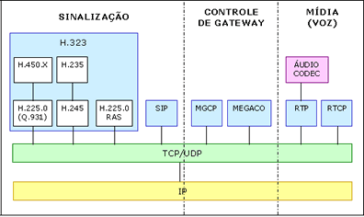](http://api.ning.com/files/5EblUC7Bp6jPscoQbIqHzk01g3Fo9meqL3Lp6RBC8B0wGiKMbAnyr58SHktNy-VywF-y-egFvVYD7MiyQoKsn02XZSvKpAgi/TecVoip_fig2.gif)

Figura 1.2 – Protocolos usados na tecnologia VoIP

### Protocolo H.323

O protocolo H.323 é um conjunto de protocolos definidos pela União Internacional de Telecomunicações (ITU-T), no entanto o mesmo inclui vários padrões na sua arquitetura e fornece mecanismos para a comunicação de vídeo e colaboração de dados.

É permitido a troca de informação através de áudio, vídeo, dados, controlo de comunicação onde há troca de funções de suporte e controlo de canais de lógica e controlo de ligações que permite o início e fim das sessões.

Os protocolos que compõem o H.323 são divididos em dois grupos.

* **Série**
  + **H.225.0 (RAS)** – Fornece a resolução de endereços e serviços de controlo de admissão;
  + **H.225.0** – Call Signaling – Estabelece a comunicação entre duas entidades;
  + **H.245 –** Descreve as mensagens e os procedimentos utilizados na troca de capacidade, abertura e encerramento dos canais de áudio, vídeo e dados.
* **Complementares**
  + **H.235** – Implementação de segurança adicional ao H.323;
  + **H.239** – Descreve o fluxo em videoconferência;
  + **H.460.18** – Fazer filtragem de pacotes (PF) / Tradução de Endereços na Rede (NAT);

### Protocolo SIP

O protocolo SIP é o protocolo padrão para o estabelecimento de chamadas de voz sobre redes IP. É usado para criar, modificar e terminar uma sessão entre um ou mais utilizadores, usa o modelo “Pedido-Resposta”, é baseado em texto, utiliza SIP *Uniform Resource Identifiers (SIP URI)* semelhantes aos de utilizados nos endereços de email, permite a criação de sessões usando a voz, vídeo ou dados, o transporte da informação da descrição da sessão é feito através do SDP incorporados nas mensagens SIP e assegura que a chamada chegue ao utilizador.

Na sinalização SIP, o estabelecimento, modificação ou encerramento das sessões é feito usando troca de mensagens.

As principais operações disponibilizadas pelo protocolo SIP são:

* Invite (inicia uma sessão);
* ACK (Confirma a um INVITE);
* BYE (Termino da Sessão);
* Cancel (Cancelamento da Sessão);
* Register (Registo ou remoção do Utilizador);
* Options (Consulta dos Recursos).

Na imagem abaixo é apresentada a sequência das principais mensagens que iniciam uma chamada usando o protocolo SIP.

Uma imagem com captura de ecrã

Descrição gerada com confiança muito alta

Figura 3 – Sequência das principais mensagens.

No que diz respeito ao endereçamento, os *Uniform Resource Identifiers* (URI) são utilizados na rede SIP para localizar/identificar os utilizadores e no caso das chamadas estabelecidas usa-se o DNS e o encaminhamento IP para fazer seguir os pedidos. Entre redes IP e PSTN há a necessidade de mapear os números da rede PSTN na rede SIP, no entanto há duas opções para isso, o TEL URL (tel: +351232671987) e o SIP URL (<Sip:fabiosantos@ipg.pt>). Quando é recebida uma chamada proveniente da PSTN, é criada uma correspondência do endereço telefónico no endereço SIP, e este processo é feito usando um servidor ENUM.

Existem 3 tipos de servidores no protocolo SIP, os de registo, de proxy e de redireccionamento, no entanto é apresentado abaixo uma breve explicação de cada um.

* O **Servidor de Registo** contém a localização dos utilizadores, ao receber um REGISTER, atualiza a base de dados usadas nos servidores Proxy e de redireccionamento e ainda responde com uma menagem a informar que o registo foi feito com sucesso;
* O **Servidor Proxy é r**esponsável pela localização do utilizador requente, analisa o domínio ao qual a mensagem está destinada e realiza o encaminhamento para o servidor proxy do domínio de destino.
* **O Servidor de Redireccionamento** responde ao utilizador de origem a dar o **endereço de contacto** para chegar ao utilizador de destino, ou um **endereço do próximo salto** (servidor proxy) ou outro **servidor de redireccionamento** mais próximo.

Abaixo é apresentada a tabela comparativa entre os protocolos H.323 e SIP.

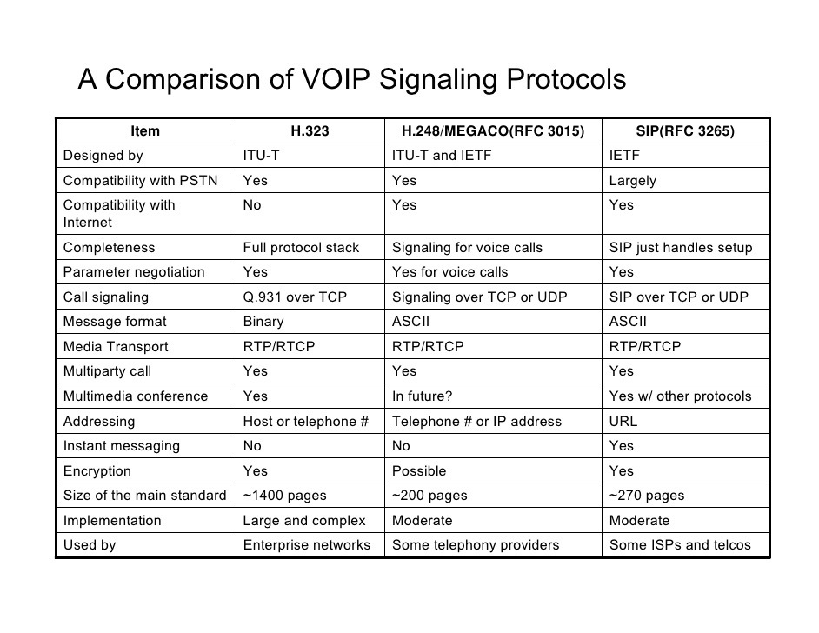

Figura 4 – Tabela Comparativa entre o protocolo H.323 e SIP

## ENUM

O ENUM possibilita o uso do mesmo número de telefone, independentemente do lugar em que se encontre no mundo, unifica a PSTN com um endereço de internet, traduzindo números de telefone padrão em endereços de rede (URL ou IP).

Há três tipos de ENUM, o utilizador publico que permite o utilizador final fazer a gestão da sua conta e inserir os seus próprios registos no registo ENUM. A infraestrutura privada é usada por um grupo específico sem a necessidade de usar um domínio público e cria um nome de domínio para cada número de telefone e vincula-o a um URI. E a Infraestrutura Pública é gerida por uma operadora, atribui o número de telefone ao utilizador final. O ENUM mais protegido, pois apenas os provedores dos serviços têm acesso às informações.

## Bibliografia

|  |  |
| --- | --- |
| [1] | http://www.safebit.pt/sites/default/files/PDF/VOIP1.pdf. |
| [2] | https://www.cisco.com/c/en/us/td/docs/ios/solutions_docs/qos_solutions/QoSVoIP/QoSVoIP.html#wp1015327. |
| [3] | http://professores.unisanta.br/santana/downloads/Telematica/Com_Dados_2/Leitura%20Adicional/nelson_voip.pdf. |
| [4] | https://repositorio.ufrn.br/jspui/bitstream/123456789/15310/1/patriciaAC_DISSERT.pdf. |
| [5] | https://brasilescola.uol.com.br/informatica/protocolos-voip.html. |
| [6] | http://www.itnerante.com.br/group/colunadoboechat/forum/topics/megaco-ietf-h248-itu-t. |
| [7] | https://www.cianet.com.br/blog/infraestrutura-e-tecnologia/voip/. |
| [8] | https://www.3cx.com/pbx/what-does-enum-mean/. |
|  |  |